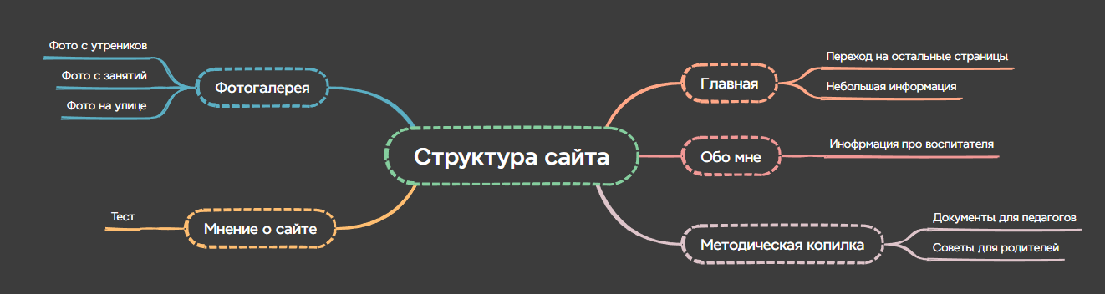

Рисунок 19 — Структура сайта